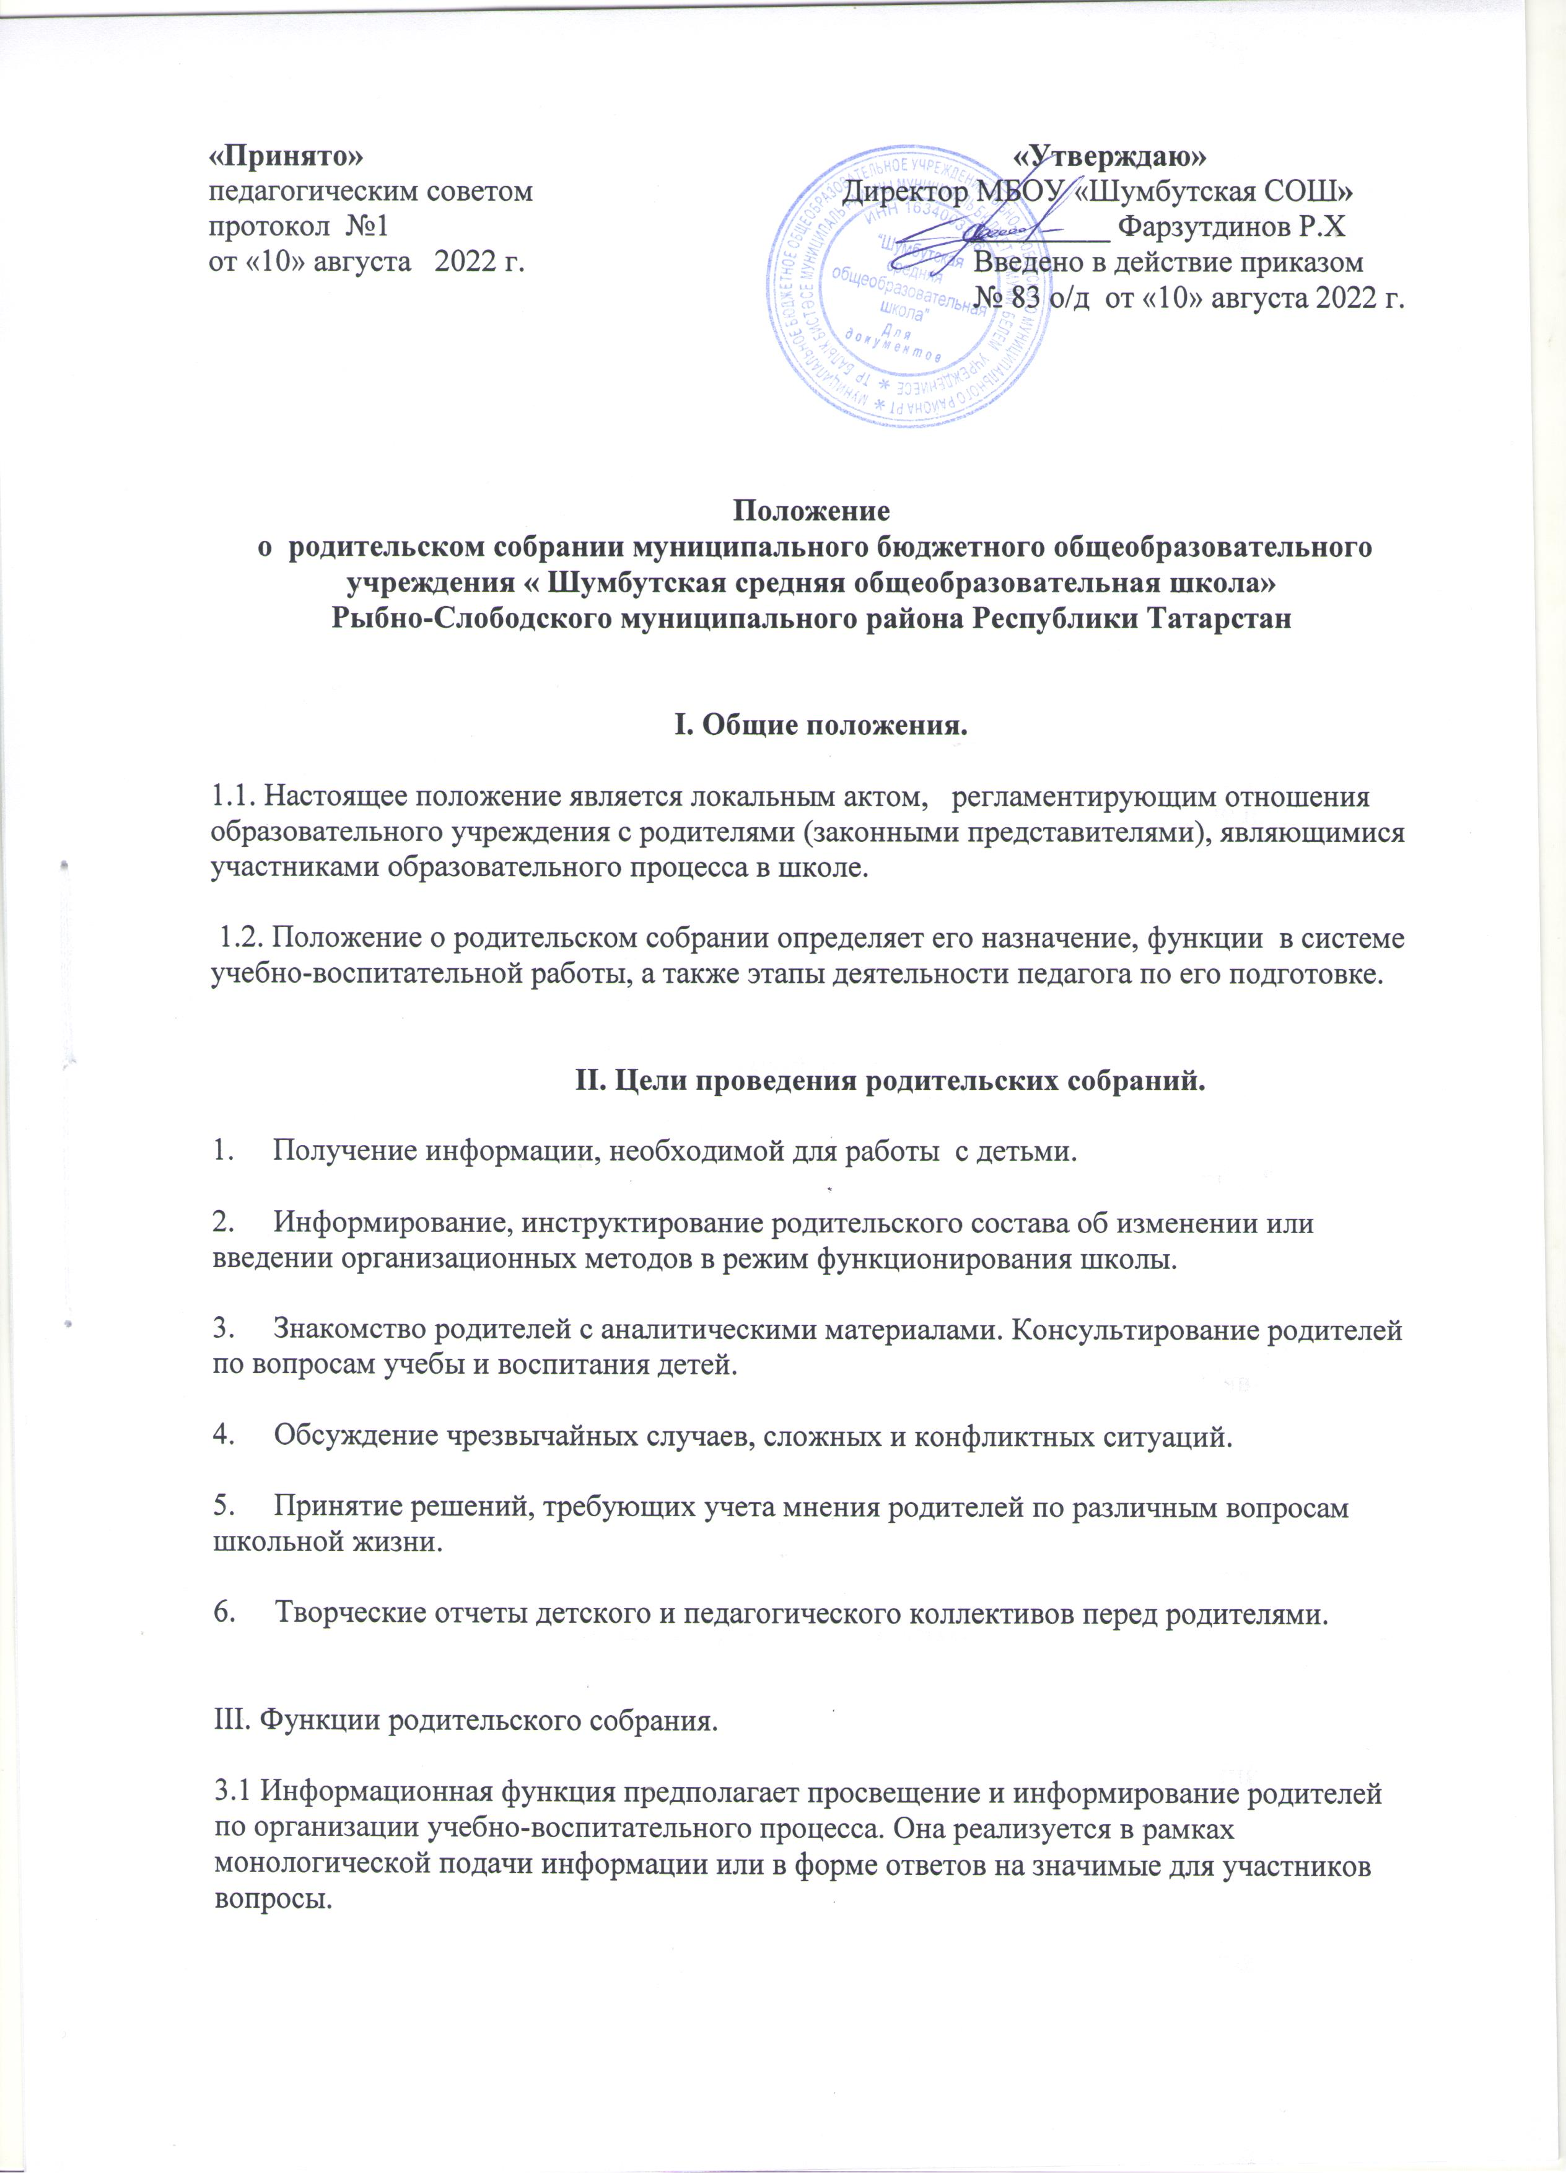

3.2 Просветительская функция состоит в обеспечении родителей актуальной для них информацией (ее значимость определяется на основе диагностики и изучения запросов родителей). Реализация данной функции предполагает использование таких форм как семинары, педагогические практикумы, конференции, круглые столы, дискуссии участников.

3.3 Обучающая функция состоит в отработке практических навыков родителей по оказанию помощи ребенку в освоении образовательных программ, эффективному общению с ребенком и защите его прав в различных ситуациях. Реализация данной функции предполагает: на первом этапе – просвещение по востребованной участниками проблеме, на втором этапе – тренинги, деловые игры, позволяющие моделировать поведение участников ситуациях семейного воспитания и другие формы погружения участников в проблему.

3.4 Консультационная функция реализуется как методическое и психолого-педагогическое консультирование.

3.5 Профилактическая функция состоит в предупреждении ожидаемых и предсказуемых трудностей семейного воспитания, связанных с кризисами взросления детей, опасностью приобщения к вредным привычкам, профессиональным выбором, подготовкой к экзаменам, снижением учебной мотивации, здоровьем детей.

3.6 Координационная функция состоит в объединении и регулировании действий всех участников образовательного процесса и заинтересованных представителей социума по обеспечению оптимальных условий для развития познавательной активности, самообразовательных умений, коммуникативной культуры, толерантности и других признаков успешной социальной адаптации школьников.

III. Виды родительских собраний.

3.1. Существуют следующие виды родительских собраний:

- организационные;

- тематические;

- собрания – диспуты;

- итоговые;

- собрания – консультации;

- собрания – собеседования.

3.2. Родительские собрания, как правило, являются комбинированными.

3.3. Основная часть родительских собраний:

- Педагогическое просвещение {Родительский всеобуч).

3.4 Родительский всеобуч планируется в соответствии с:

• Требованиями социума;

• Направлением работы школы;

• Возрастными особенностями детей.

3.5. Задачи родительского всеобуча:

- Знакомство родителей с основами педагогических, психологических,

правовых знаний.

- Обеспечение единства воспитательных воздействий школы и семьи.

- Обобщение и распространение положительного опыта воспитания.

- Предупреждение родителей от совершения наиболее распространенных ошибок.

- Привлечение родителей к активному участию в воспитательном процессе.

IV. Организация и проведение родительских собраний

4.1 Общешкольное родительское собрание проводится один раз в полугодие /или один раз в год по плану работы школы.

4.2. Классные родительские собрания проводятся 1 раз в четверть.

4.1. Кл. руководитель обязан всесторонне продумать и подготовить к собранию всю необходимую информацию и документы.

4.2. Каждое собрание требует своего «сценария», своей программы и предельно приближенных к детям установок, рекомендаций и советов.

4.3. Главным методом проведения собрания является диалог.

4.4. Родители приглашаются на собрание и оповещаются о повестке дня не позднее, чем за 3 дня до даты проведения собрания.

4.5. Администрация школы должна быть проинформирована о дате и повестке дня не позднее, чем за 4 дня до проведения собрания.

4.6. Учителя-предметники обязаны присутствовать на родительском собрании, в соответствии с графиком посещения.

4.7. Классный руководитель должен сформулировать цель приглашения на собрание учителей-предметников.

4.8. Классный руководитель информирует заместителя директора по УВР об итогах родительского собрания, о вопросах и проблемах, поднятых родителями на собрании, на следующий день после проведения собрания.

V. Права родительского собрания.

5.1.Родительское собрание имеет право:

1. Обратить внимание родителей на:

- неукоснительное выполнение решений собрания;

- выполнение п.4 ст. 17 Закона Российской Федерации «Об образовании» (родители (законные представители) обучающихся, воспитанников несут ответственность за их воспитание, получение ими основного общего образования);

- выполнение п. 4 ст.17 Закона Российской Федерации «Об образовании» (Ответственность за ликвидацию обучающимися академической задолженности в течение следующего учебного года возлагается на их родителей (законных представителей);

- выполнение требований, предусмотренных Уставом школы.

2. Обсуждать вопросы школьной жизни и принимать решения в форме предложений;

3. Приглашать на собрания специалистов:

- юристов;

- врачей;

- психологов;

- работников правоохранительных органов;

- представителей администрации школы;

- представителей общественных организаций.

VI. Организаторы родительских собраний:

6.1. Общешкольные родительские собрания организует администрация школы.

6.2. Классные родительские собрания организует классный руководитель.

VII. Документация:

7.1 Общешкольные родительские собрания протоколируются, находятся в кабинете директора или заместителя директора по УВР.

7.2 Протоколы классных родительских собраний находится у классного руководителя. Копии протоколов классных родительских собраний сдаются заместителю директора по ВР по мере их проведения.

7.3 Протоколы родительский собраний оформляет секретарь собрания и подписывает председатель собрания.

7.4 Председатель и секретарь родительского собрания избираются на собрании в начале учебного года.

